

В этом выпуске:
- Веселые каникулы.
- Лыжный забег.
- Чемпионат по мягким кубикам.
- Подготовка к Параду Победы.
- В нашей школе чемпионат.
- Проект « Школа Воздуха»
- Лекция «Трезвый Альметьевск».
- Конкурс «Лоскутная подушка».
- «Юные журналисты» в школе журналистов.
- Радиопередача ко дню снятия Блокады Ленинграда.
- Уроки истории «Блокады Ленинграда».
- Книжная выставка «Эхо военных лет».
- Акция «Блокадный хлеб».
- Проектная деятельность «Я помню! Я горжусь!».
- Патриотический проект «Навстречу Победе!».
- Проект «Art –гостинная».

В поле чистом серебрится...

В поле чистом серебрится
Снег волнистый и рябой,
Светит месяц, тройка мчится
По дороге столбовой.
Пой! в часы дорожной скуки,
На дороге, в тьме ночной
Сладки мне родные звуки
Звонкой песни удалой.
Пой, ямщик! Я молча, жадно
Буду слушать голос твой.
Месяц ясный светит хладно,
Грустен ветра дальный вой.
Пой: «Лучинушка, лучина,
Что же не светло горишь?»

TV-13Выпуск №5 Зима. Январь 2020

TV-13Выпуск №5 Зима. Январь 2020

Веселые каникулы!
Наши дети даже во время каникул посещали школу для развития своих интересов! Ведь с нашими вожатыми и учителями всегда весело!! На каждом этаже находится своя игровая, а главное познавательная и развивающая зона.

Играли в шашки: играли в мини-гольф:
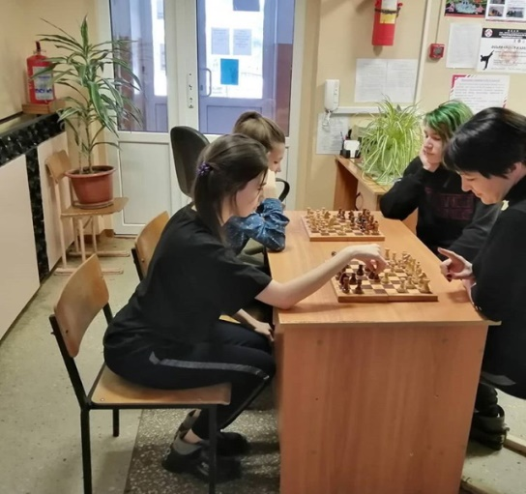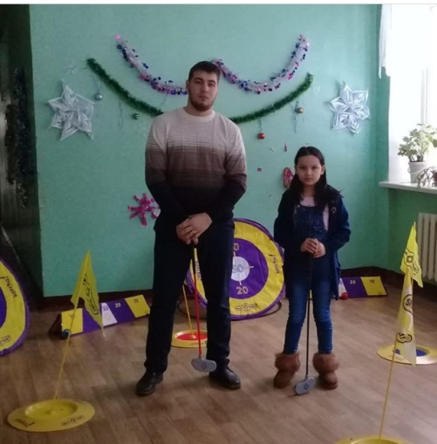
Смотрели фильмы и мультики: И закончили наши каникулы культурной средой!
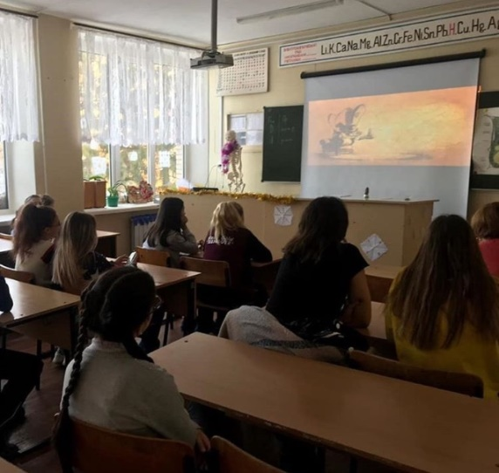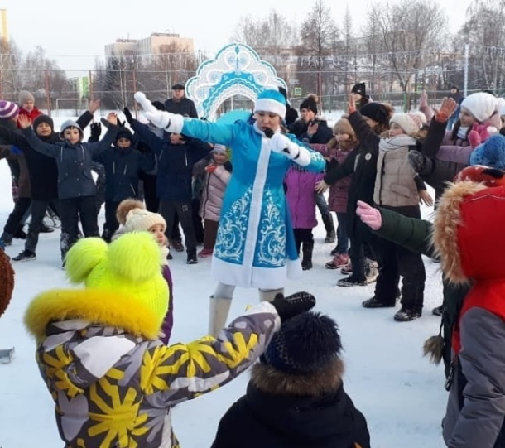

TV-13Выпуск №5 Зима. Январь 2020

Лыжный забег.  Лыжный забег "В здоровом теле - здоровый дух  Лы́жные гонки — циклический зимний вид спорта, в котором соревнуются по времени прохождения дистанции по специально подготовленной снежной трассе с использованием беговых лыж и лыжных палок. Официальные соревнования проводят на дистанциях длиной от 800 м до 70 км. Лыжные гонки входят в программу Зимних Олимпийских игр с 1924 года.  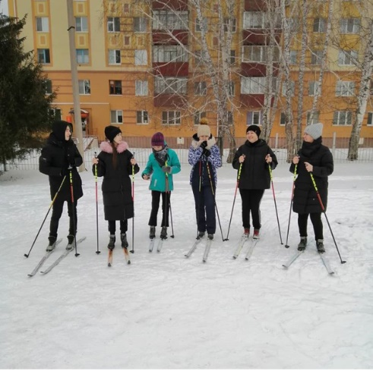 | Чемпионат по мягким кубикам  В этот день учащиеся 7-8 классов примут участие в кубической битве. Каждой школьной команде предстоит проявить себя в 3-х состязаниях: кубол, кубашня и куббарикада. По итогам Чемпионата лидеры турнирной таблицы получат крутые подарки.  От одной школы к участию в конкурсе допускается одна команда в количестве тридцати человек.  Школьники сразятся в «Кубол» — в этом конкурсе команды располагаются на площадке друг напротив друга, задача каждой команды забросить как можно больше кубиков в свою корзину. Другая игра называется «Кубашня» — участники каждой команды становятся в ряд и поочередно кладут кубики друг на друга, побеждает та команда, которая построит самую высокую башню в течение двух минут.  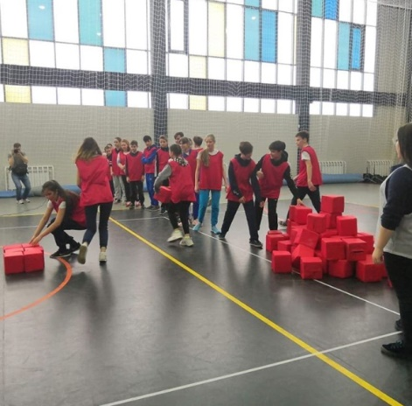 | Подготовка к Параду Победы  Подготовка к Параду Победы идет успешно!  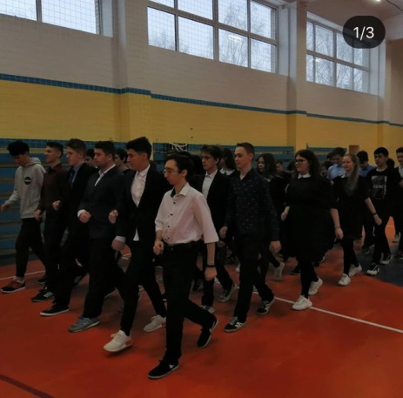  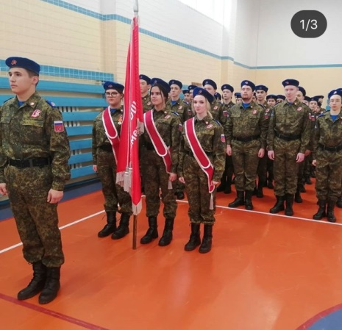  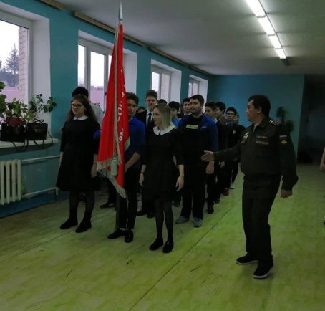
TV-13Выпуск №5 Зима. Январь 2020

В нашей школе чемпионат  В спортзале школы сегодня проводился городской чемпионат по мягким кубикам!  1 этап – «кубол». Команды занимают место на площадке друг напротив друга. Задача каждой команды перебросить кубики в отмеченную зону и попасть в корзину, которую держит свой игрок.  2 этап – «кубашня». Задача команды построить самую высокую башню из имеющихся кубов.  3 этап – «кубарикада». Команды строят стену из кубиков, задача противника сбить как можно больше кубиков в стенке.  Мероприятие предусматривает еженедельные соревнования на различных городских площадках, призванные популяризировать спортивную культуру среди детей школьного возраста. К участию приглашаются команды школ, победители и участники получат ценные призы и подарки.  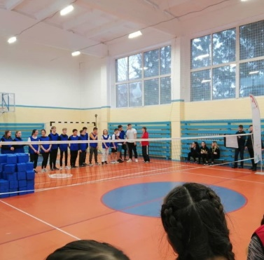 | Проект « Школа Воздуха»  Занимается развитием эмоционального интеллекта при помощи авторского метода, основанного на синтезе современного искусства, танца и перформанса.  Помогает прожить различные эмоции: от гнева и грусти до радости и счастья. Пробуждает желание изменить что-то в себе, относиться осознанно к своему телу и к миру вокруг.  помогает людям измениться, посмотреть на происходящее другими глазами, раскрыть и принять настоящего себя.  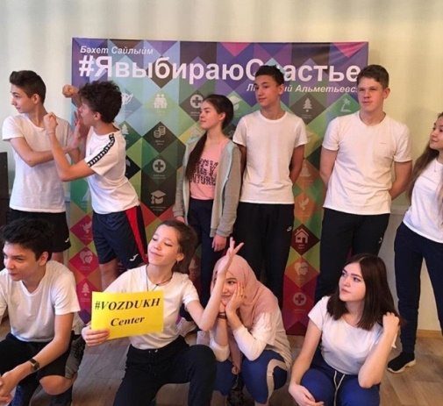 | Лекция «Трезвый Альметьевск».  Мы выбираем счастье и Здоровый Образ Жизни.  Сегодня в школе состоялась лекция представителей организации "Трезвый Альметьевск".  Тре́звость - это естественное состояние человека и человеческого организма, при котором он способен адекватно воспринимать и анализировать действительность, осознанно контролировать свои действия и отвечать за свои поступки.  Кардинально изменить свою жизнь к лучшему (с посторонней помощью) по силам каждому. Наша организация использует метод Шичко для помощи в осмысленном отказе от наркотических ядов навсегда.  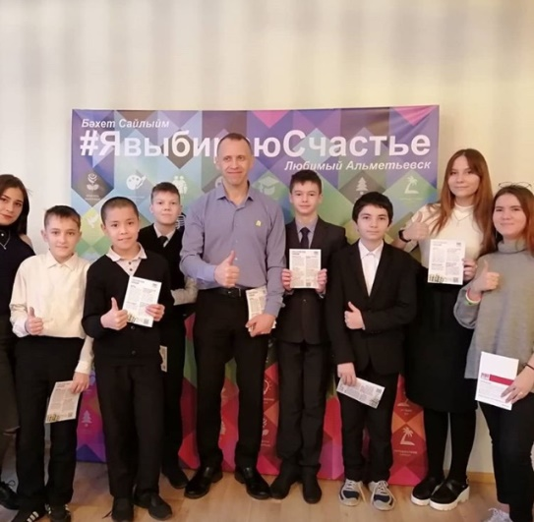
TV-13Выпуск №5 Зима. Январь 2020

Конкурс «Лоскутная подушка».  4б класс принимает активное участие в конкурсе "Лоскутная подушка". Сегодня ребята использовали подушки для релаксации на перемене!  это чехлы из нескольких разных по расцветке отрезков текстиля, одетых на набитую наполнителем наволочку. В отдельных случаях это обычные диванные подушки, лицевая сторона которых выполнена в стиле пэчворк.  Для изготовления поделок можно смотреть подсказки в мастер-классах, особенно это актуально новичкам. Для опытных мастериц несложно сделать уникальную вещь, опираясь на опыт, навыки. У них наволочки получаются красивыми и весьма органичными даже без схематических набросков  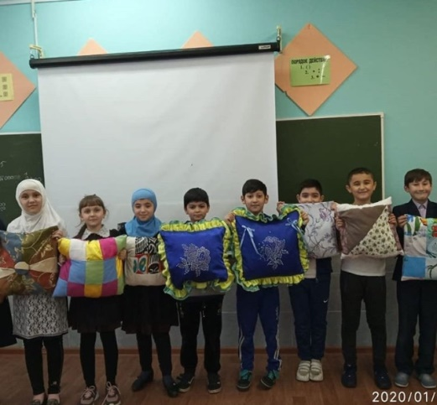 | «Юные журналисты» в школе журналистов  Наука, занятая разгадыванием тайн бытия, умеет сохранить лицо и чувство человеческого достоинства во времена любых кризисов. Наука безразлична к политике, честна и захватывающе интересна. Именно наука в конечном счете обеспечивает будущее нашей цивилизации. Наука заслуживает того, чтобы о ней кто-то рассказывал – талантливо, умно и понятно. Проблема в том, что, обеспечив себя птичьим языком профессии, наука не позаботилась о воспитании своих популяризаторов. Преподаватели Школы научной журналистики сами пишут о науке и заведуют научными отделами различных медиа-проектов. Мы много лет сталкиваемся с научной и профессиональной неграмотностью студентов-журнал истов, приходящих на практику в серьезные СМИ  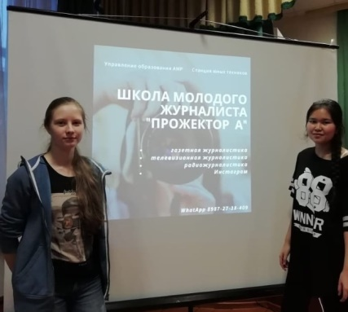 | Радиопередача ко дню снятия Блокады Ленинграда  Ленинград. Для людей, которые лично помнят ту войну, этот город стал символом невообразимого героизма и запредельных испытаний. Жители города, его защитники пронесли с честью через ад звериной жестокости врага свою честь, проявив такую решимость, о которой даже думать страшно.  Современные историки и пропагандисты, слегка смущаясь, выпячивают жалость к людям прошедшим блокаду, при этом стараются не заострять внимание на том, что Ленинградцы именно ПОБЕДИЛИ в этой запредельно жестокой схватке.  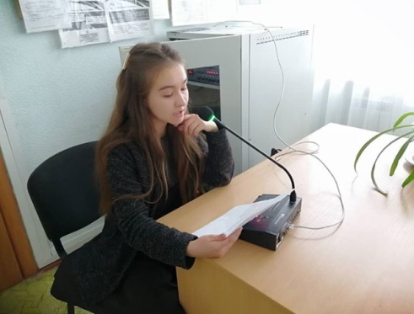
TV-13Выпуск №5 Зима. Январь 2020

Уроки истории «Блокады Ленинграда».  Немецкие войска, численностью более 3 миллионов солдат, перешли границу СССР утром 22 июня 1941 года. На них работала промышленность всей побежденной Европы. С ними вместе начали боевые действия войска германских союзников и сателлитов, численностью еще более 700 тысяч человек. Они были вооружены современнейшей техникой того времени.  По плану гитлеровского генерального штаба, с нашей страной должно было быть покончено в ходе летней кампании 1941 года, максимум за 4 месяца. В первые две недели наступления танковые части немцев продвинулись вглубь обороны советской армии на 600 километров.  Уже 9 июля войска группы армий «Север» заняли Псков, в 300 км от Ленинграда. От врага Ленинград отделял теперь только Лужский рубеж. Он стал непреодолимой преградой для немцев до середины августа.  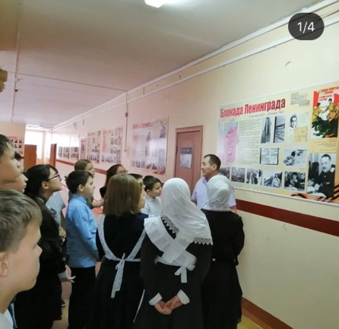 | Книжная выставка «Эхо военных лет»  Главными лозунгами военных лет стали: «Все силы народа – на разгром врага!», «Вперед, за нашу победу!». В стране началась всеобщая мобилизация в ряды РККА. Многие граждане шли на фронт добровольцами. Эта война, полная горя и страданий, коснулась своим крылом многих семей. Из числа моих родственников с фронта не вернулись домой восемь человек. Мой сын знает своих дедов только по фотографиям, так как они оба – И.С.Макаров и И.Т.Буянов (отец моего мужа) – погибли на фронтах Великой Отечественной.  Фронтовые письма отца обычно начинались словами: «Здравствуй, моя Лёлечка! Дорогая Лёлечка!» Всю свою жизнь бережно хранила их моя мама О.Т.Гостяева, заслуженная учительница школы МАССР. В нашем архиве я также обнаружила несколько писем своего дяди В.Т.Гостяева – родного брата Ольги Трофимовны.  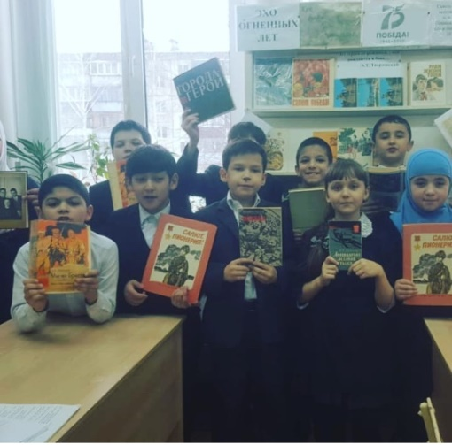 | Акция «Блокадный хлеб».  Блокада Ленинграда длилась 872 дня. Для тех, кто жил в этом городе – это не просто цифра: каждый их этих дней оставлял тяжелый след в жизни каждого блокадника. Ленинград терял своих жителей с колоссальной скоростью. По разным подсчетам, в городе погибло от 692 000 до 1 500 000 человек – и почти все из них умерли от голода. Единственной надеждой на завтрашний день был паек. Буханка хлеба постепенно превратилась в 125-ти граммовый кусочек – именно такая минимальная норма выдачи хлеба была установлена для жителей блокадного Ленинграда.  Блокада Ленинграда осталась не только на фотографиях, в книгах по истории войны и школьных учебниках, она сохранилась в памяти ленинградцев: многие из них сохранили кусочек блокадного хлеба как напоминание о тех страшных днях. С 18 по 27 января каждый из ныне живущих сможет принять участие в акции «Блокадный хлеб», вспомнить и почтить память мирных жителей Ленинграда, которые, будучи окруженными врагом и отрезанными от остального мира, более 2 лет боролись за свои жизни и жизни родных и близких. 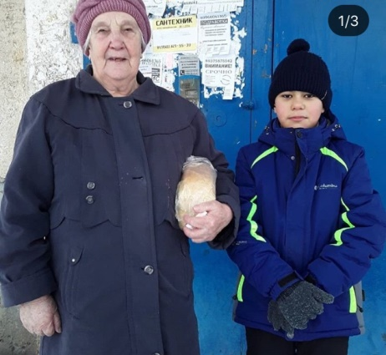
TV-13Выпуск №5 Зима. Январь 2020

Проектная деятельность «Я помню! Я горжусь!».  Проектная деятельность на уроках истории.  Ученица 9а класса Шарафутдинова Азалия подготовила стенд "Я помню! Я горжусь!  Данная работа посвящена исследованию истории семьи, которая внесла значительный вклад в Победу в Великой Отечественной войне.  Целью исследовательской работы стало восстановление исторической памяти о наших родственниках – участниках Великой Отечественной войны.  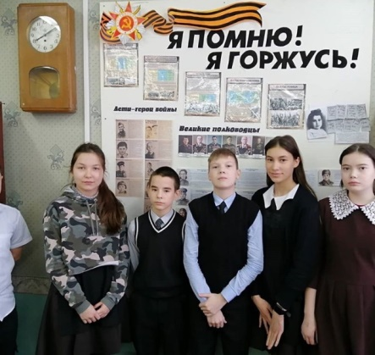  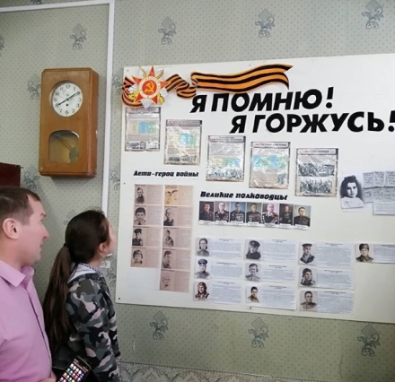 | Патриотический проект «Навстречу Победе!».  В преддверии 75-летия Победы в СОШ 13 стартовал патриотический проект "Навстречу Победе".  Сегодня волонтеры 5б класса очистили от снега памятник на ул. Бигаш.  Во время Великой Отечественной войны вся страна работал под девизом «Все – для фронта, все - для Победы». Как и во всей стране на Сормовском хлебозаводе №2 все технологические процессы были перестроены с учетом нужд военного времени - увеличили выпечку до 3 тонн сухарей и 90 тонн хлеба в сутки несмотря на то, что работать остались практически одни женщины.  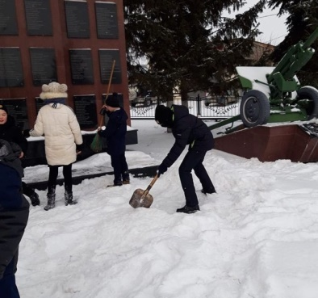  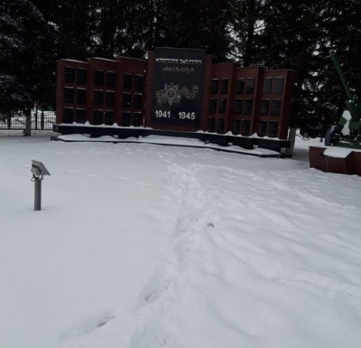 | Проект «Art –гостинная».  Школа после уроков.  Наши ребята после уроков могут посетить творческие мастер-классы.  Проект " Art-гостинная"  В рамках творческих гостиных средствами разных видов искусства формируется эстетическое отношение к окружающему миру, художественный вкус, творческие умения, потребность проявить себя в художественной деятельности, осуществляется поддержка любознательности и познавательного интереса. Эстетическое отношение ребёнка к окружающему миру, являет собой целую систему его индивидуальных, избирательных связей с эстетическими качествами предметов и явлений действительности. В эстетическое отношение ребёнка входит его эмоциональный отклик на прекрасное (красивое, привлекательное), добрые чувства, его творческая деятельность.  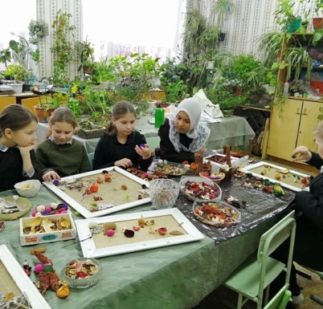
На этом всё. Спасибо, что читаете и остаётесь с нами! До новых выпусков! До свидания!

